***Artículos científicos***

**El interaccionismo simbólico como fundamento teórico en las estrategias de marketing farmacéutico**

***Symbolic interactionism as a theoretical foundation in pharmaceutical Marketing***

***O interacionismo simbólico como fundamentação teórica nas estratégias de marketing farmacêutico***

**Andrea Estupiñán Villanueva**

Benemérita Universidad Autónoma de Puebla, México

andrea.estupinan@correo.buap.mx

https://orcid.org/0000-0002-9705-5440

**Resumen**

En México, las cifras de mortalidad por falta de información han aumentado. Según datos difundidos por el Instituto Nacional de Estadística y Geografía (INEGI), en el año 2022 más de 847.000 muertes están relacionadas con enfermedades como diabetes, tumores malignos, COVID, enfermedades del hígado, entre otras. Dentro de los motivos, se encuentra la falta de atención médica, falta de medios informativos sobre los tratamientos, productos desinfectantes y medicamentos, negligencias, y falta de interés sobre la salud. El presente estudio tiene como objetivo exponer la importancia del interaccionismo simbólico con la finalidad de comprender la forma en que los consumidores identifican la información que perciben de las estrategias elaboradas para el posicionamiento de los mensajes dirigidos a la salud, en especial, al consumo farmacéutico. De este modo, se busca explicar el papel que tienen los diferentes agentes involucrados en el marketing farmacéutico y la aplicación de un lenguaje apto para su lanzamiento, promoción y mantenimiento de la manera en que se comunica sobre productos el cuidado de la salud, y demás información que debiera hacer uso de elementos significativos como son los símbolos, la narrativa visual e interpretación cultural. Lo anterior se explica a través de los resultados arrojados de una investigación cuantitativa y cualitativa donde se muestra el reconocimiento de esos elementos, así como el impacto que sugieren tener en su toma de decisiones como la elección de un producto o de un tratamiento que los beneficie.

**Palabras clave:** consumidores, toma de decisión, información, publicidad, marketing, consumo farmacéutico

**Abstract**

In Mexico, mortality figures due to lack of information have increased. According to data released by the Nacional Institute of Statistics and Geography (INEGI), in 2022 more tan 847,000 deaths are related to diseases such as diabetes, malignant tumors, COVID, liver disesases, among others. Some reason are: the lack of medical care, lack of information media about treatments, disinfectant products and medications, negligence, and lack of interest in health. The objetive of this study is to expose the importance of symbolic interactionism in order to understand the way in which consumers identify the information they perceive from the strategies developed for the positioning of messages aimed at health, especially phamaceutical consumption. In this way, it seeks to explain te role of the different agents involved in pharmaceutical marketing and the application of a language suitable for its launch, promotion and maintenance of he way in which health care products are communicated, and more information that should make use of significant elements such as symbols, visual narrative and cultural interpretation. The above is explained through the results of a quantitative and qualitative investigation which shows the recognition of these elements, as well as the impact they suggest having on their decision making such as choosing a product or a treatment that benefits them.

**Keywords:** consumers, decision making, information, advertising, marketing, pharmaceutical consumption.

**Resumo**

No México, os números de mortalidade por falta de informação aumentaram. Segundo dados divulgados pelo Instituto Nacional de Estatística e Geografia (INEGI), em 2022 mais de 847 mil mortes estão relacionadas com doenças como diabetes, tumores malignos, COVID, doenças hepáticas, entre outras. Entre os motivos está a falta de atendimento médico, falta de meios de informação sobre tratamentos, produtos desinfetantes e medicamentos, negligência e desinteresse pela saúde. O objetivo deste estudo é expor a importância do interacionismo simbólico para compreender a forma como os consumidores identificam as informações que percebem a partir das estratégias desenvolvidas para o posicionamento de mensagens voltadas à saúde, especialmente ao consumo farmacêutico. Desta forma, procura explicar o papel dos diferentes agentes envolvidos no marketing farmacêutico e a aplicação de uma linguagem adequada ao seu lançamento, promoção e manutenção da forma como os produtos de saúde são comunicados, e assim por diante, informações que devem. fazer uso de elementos significativos como símbolos, narrativa visual e interpretação cultural. O exposto é explicado através dos resultados de uma investigação quantitativa e qualitativa que mostra o reconhecimento destes elementos, bem como o impacto que sugerem ter na sua tomada de decisão, como a escolha de um produto ou de um tratamento que os beneficie.

**Palavras-chave:** consumidores, tomada de decisão, informação, publicidade, marketing, consumo farmacêutico.

**Fecha Recepción:** Enero 2024 **Fecha Aceptación:** Julio 2024

**Introducción**

La Confederación de Cámaras Nacionales de Comercio, Servicios y Turismo (2022) ha reportado que las empresas farmacéuticas han incrementado sus ventas de productos durante el periodo de postpandemia que se vive en el mundo. Sin embargo, esta alza se ha visto amenazada con la competencia que crece en todo momento, obligando a las organizaciones a invertir en medios con mayor alcance en menor tiempo.

El conocimiento sobre el marketing farmacéutico y el cuidado de la salud es esencial para navegar eficazmente en el complejo mundo de la salud y los medicamentos, promoviendo decisiones que favorezcan el bienestar individual y colectivo en un contexto desafiado por la desinformación y el aumento de condiciones de salud prevenibles (López *et al.,* 2023).

Debido a lo anterior, se plantea identificar con claridad los elementos semióticos que los consumidores reconocen como identidad de productos farmacéuticos, lo cual puede influir en la toma de decisiones que lleven a cabo. Esta actividad denominada como marketing farmacéutico (Barbeito, 1991), si bien cuenta con elementos visuales y textuales que deben implementarse en las diferentes estrategias de mercadeo, también es importante estar conscientes de que existe una estricta regulación por parte de entidades como la Comisión Federal para la Protección contra Riesgos Sanitarios (COFEPRIS), por medio del Reglamento de la Ley General de Salud en Materia de Publicidad (Cámara de Diputados del H. Congreso de la Unión, 2000), la Secretaría de Salud (2024), así como el Código de Ética y de Prácticas Leales de la Industria Farmacéutica (Consejo de Ética y Transparencia de la Industria Farmacéutica, 2013); para garantizar la seguridad y la transparencia en lo que se comunica.

Además de explicar la manera en que estas entidades participan en ello, es objetivo de este estudio reconocer la forma en que las personas perciben y responden ante los mensajes y símbolos asociados con los productos farmacéuticos, lo que se descubre en la interpretación de los comentarios de los consumidores de estos productos; determinándose así, elementos que ellos refieren al hacer relaciones entre el producto, el mensaje y su experiencia (Edgar Salas, 2018), tales como el significado simbólico de los medicamentos, la interacción entre el médico y el paciente que se puede percibir en los mensajes, la construcción de identidad como consumidor con las recomendaciones entre pares, rituales o instrucciones sobre el consumo de los productos farmacéuticos y, la influencia en la calidad y eficacia percibida a partir de los elementos visuales que conforman el envase y embalaje de los productos.

De igual manera, se establece la interacción que con esta identificación se genera entre producto y consumidor (Forni, 2003), creando una relación entre ellos, que apoye la explicación sobre la carencia o posible falta de información en la población sobre temas de cuidado de la salud. En la medida en que las personas conozcan sobre los recursos y consejos para cuidar de su salud, pueden tomar decisiones sobre los productos y/o servicios que los favorecen. Esto bajo la perspectiva de las tres premisas del interaccionismo simbólico de Herbert Blumer (1969), que se refieren a la importancia de los significados, a la interacción social, y a la construcción social de la realidad.

En lo que respecta a la comprensión de los significados de los productos farmacéuticos que se relaciona con la identificación de la marca (Cárdenas y Monga, 2020), la percepción de la eficacia del medicamento y las esperanzas puestas en los resultados del tratamiento, el marketing farmacéutico aborda los significados que otorgan tanto los pacientes como los profesionales de la salud, a determinados medicamentos.

Asimismo, siguiendo la noción de interacción social planteada por Blumer (1996), desde la perspectiva del marketing, esta se manifiesta en la dinámica entre médicos, farmacéuticos y pacientes. A través de una comunicación efectiva, las recomendaciones sobre el uso y consumo de determinados productos influyen en la aceptación y adopción de nuevos tratamientos. Esto obliga al uso de imágenes y narrativas específicas que conecten emocionalmente con los consumidores, transmitan valor y los beneficios de manera significativa; es decir, que construya *insigths*. Esto último, afianza la relación con los *stakeholders* fomentando un diálogo más abierto y colaborativo (Sebastián-Morillas *et al.,* 2020). Además, la tercera premisa sobre la construcción de la realidad social sugiere que el interaccionismo simbólico puede influir en la percepción de ciertos tratamientos dentro de la sociedad, estableciendo normas sociales sobre el uso de medicamentos y creando una realidad en la que se consideran adecuados para la salud. Esto se refuerza mediante la promoción de tratamientos y la educación sobre enfermedades. Esta comprensión puede guiar a las empresas en la adaptación de sus estrategias de marketing para reflejar las normas culturales y las expectativas de su público objetivo. Así, es fundamental que se comprenda la forma en que los individuos asignan significado a sus experiencias y las de los demás (Gadea, 2018), donde al percatarse de que tienen necesidades no satisfechas, ofrecen opciones para crear estrategias y productos efectivos a nivel personal y social.

En este texto se presentan los hallazgos obtenidos mediante la aplicación de instrumentos cualitativos y cuantitativos, con el objetivo de analizar cómo los consumidores interpretan la información sobre los medicamentos y cómo esta es divulgada. A partir de ello, se propone identificar los elementos de las estrategias de marketing farmacéutico que podrían resultar atractivos al público, generando retención y *engagement* a través de la información presentada. Estos elementos incluyen íconos, símbolos, cromas, gráficos comparativos o explicativos, tipografía, figuras retóricas, testimoniales e interactividad, en el contexto del marketing semiótico (Arellano, 2016), que Jean-Marie Floch ha explorado desde 1989 al relacionar la semiótica, el marketing y la comunicación, con un enfoque particular en la marca y la identidad corporativa. Asimismo, se busca analizar la presencia y reconocimiento de los elementos fundamentales de marketing, establecidos por Kotler y Lane (2006), en productos farmacéuticos por parte de los consumidores, quienes identifican principalmente el producto y el precio como factores clave que refuerzan la confianza y lealtad, impactando positivamente en la imagen del producto. Esta perspectiva se complementa con la aportación de Morales (2023), quien destaca que los consumidores atribuyen un valor adicional a las marcas al asociarlas con la popularidad que les confieren, influyendo en sus decisiones de compra.

Entender el marketing farmacéutico puede ayudar a los consumidores a evitar gastos innecesarios en productos no efectivos y, por ende, no eficaces. Además de estar informado de manera eficiente sobre la inversión que deben hacer en tratamientos que tengan un valor terapéutico real, evitando un riesgo incluso en su vida (De los Ríos y Rodríguez, 2015).

**Metodología**

La Secretaría de Salud (2024) identificó a la Ciudad de Puebla como un sector vulnerable en términos de salud pública. En su comunicado, se reporta un incremento en el índice de población afectada por enfermedades respiratorias causadas por diversos virus, destacando que los grupos más vulnerables son los menores de 5 años, adultos mayores de 60 años, mujeres embarazadas, personas con enfermedades crónico-degenerativas, inmunodeprimidas, con VIH-SIDA, y aquellas expuestas a quimioterapia o cáncer.

Ante esto, y en vías de apoyar en la prevención, se toma un sector de población que está dentro de estas características que son hombres y mujeres con poder adquisitivo, que se encuentran en un rango de edad entre los 41 y 70 años de edad, y que tienen o han tenido alguna de las condiciones de salud referidas. Ante este tipo de estudio, Maldonado Luna (2012) propone desarrollar un instrumento cuantitativo de 12 reactivos donde deben elegir una respuesta para su medición en Escala Likert, ya que presenta datos sencillos de interpretar y medir. Se cuenta con 5 opciones de respuesta, dos negativas, una neutra y dos positivas para cada ítem. Se desarrolla una batería de preguntas de 12 ítems relacionados con las variables siguientes: “elementos del mix de marketing farmacéutico” involucrando precio, plaza, promoción, producto, y “elementos del diseño” entre los que se encuentran el formato, croma, tipografía, texto, imagen, símbolos.

Los elementos del mix de marketing en fármacos resalta la importancia de la información, por lo que es fundamental definir el producto y sus características, explicar para qué sirve y la regulación que lo ampara (Barbeito, 1991). Todo ello para generar confianza en el consumidor. Mientras que en el ámbito cualitativo se aplicaron tres grupos focales con base en Cerdá *et al.* (1999) con la diferencia sólo en edades de los sujetos tipo, que cuentan con el común denominador de consumir productos farmacéuticos y oscilar entre 41 y 70 años de edad: el primer grupo de 41 a 50 años, el segundo grupo de 51 a 60 años y el tercer grupo de 61 a 70 años. Cada grupo focal conformado por 4 mujeres y 4 hombres.

Las categorías de análisis fueron en torno a “símbolos”, “interacción”, “toma de decisiones” e “identidad”, observándolo en manifestaciones de comportamiento social, acto o decisión, persona, y sociedad, visto desde el interaccionismo simbólico (Carabaña y Lamo, 1978). Los resultados arrojados indican la tendencia en las causas de consumo de productos farmacéuticos, así como de la identificación de elementos simbólicos empáticos con su contexto, y, por ende, factores determinantes en el proceso de la toma de decisión de compra.

**Resultados**

Con el propósito de exponer la importancia de utilizar elementos del interaccionismo simbólico en la información que perciben e identifican los consumidores de las estrategias elaboradas por el mix de marketing farmacéutico, se llevaron a cabo dos instrumentos de investigación, uno con enfoque cuantitativo y uno con enfoque cualitativo. Los reactivos que se aplicaron fueron relacionados a los elementos del interaccionismo simbólico y de marketing farmacéutico.

Por un lado, se elabora una escala Likert para explorar la importancia que este grupo de personas les otorga a diversos aspectos, permitiendo identificar tendencias sobre los elementos del mix de marketing y publicidad gráfica de productos farmacéuticos más relevantes para ellos, así como sobre la influencia en que estos tienen en su decisión de compra de productos farmacéuticos. Se aplica a un grupo de 300 personas mexicanas de un rango de edad de 41 a 70 años, que como común denominador estuvieran relacionados con enfermedades como cáncer, diabetes, COVID, y otras enfermedades crónico-degenerativas.

Las tendencias generales que mostraron los resultados de este instrumento, permitieron determinar que, el elemento más relevante del mix de marketing para la mayoría de los encuestados está centrado en la importancia de la recomendación de profesionales de la salud y la claridad de la información sobre el uso y beneficios de los productos farmacéuticos; refirieron que la “confianza” y la “información detallada” que en las etiquetas o anuncios se presentan, son fundamentales en su toma de decisiones.

En lo que respecta al diseño de empaques y publicidad gráfica, las calificaciones más altas en la medición de los indicadores de información, tipografía, y estética del producto; los resultados mostraron que la “claridad de la información” y la “apariencia visual” del producto son cruciales para captar su atención y confianza. Por lo tanto, estas tendencias reflejan que, para el grupo de edad de 41 a 70 años en México, los factores que más influyen en la decisión de compra de productos farmacéuticos para enfermedades específicas como las crónico- degenerativas, COVID, cáncer y diabetes, son aquellos que combinan la confianza transmitida a través de recomendaciones profesionales y la accesibilidad y claridad de la información sobre el producto.

La estética y la innovación del empaque también juegan un papel importante en la toma de decisión, aunque secundario, en comparación con los aspectos relacionados directamente con la salud y la eficacia del producto.

**Figura 1.** Tendencias de elementos que influyen en la toma de decisión hacia productos farmacéuticos.

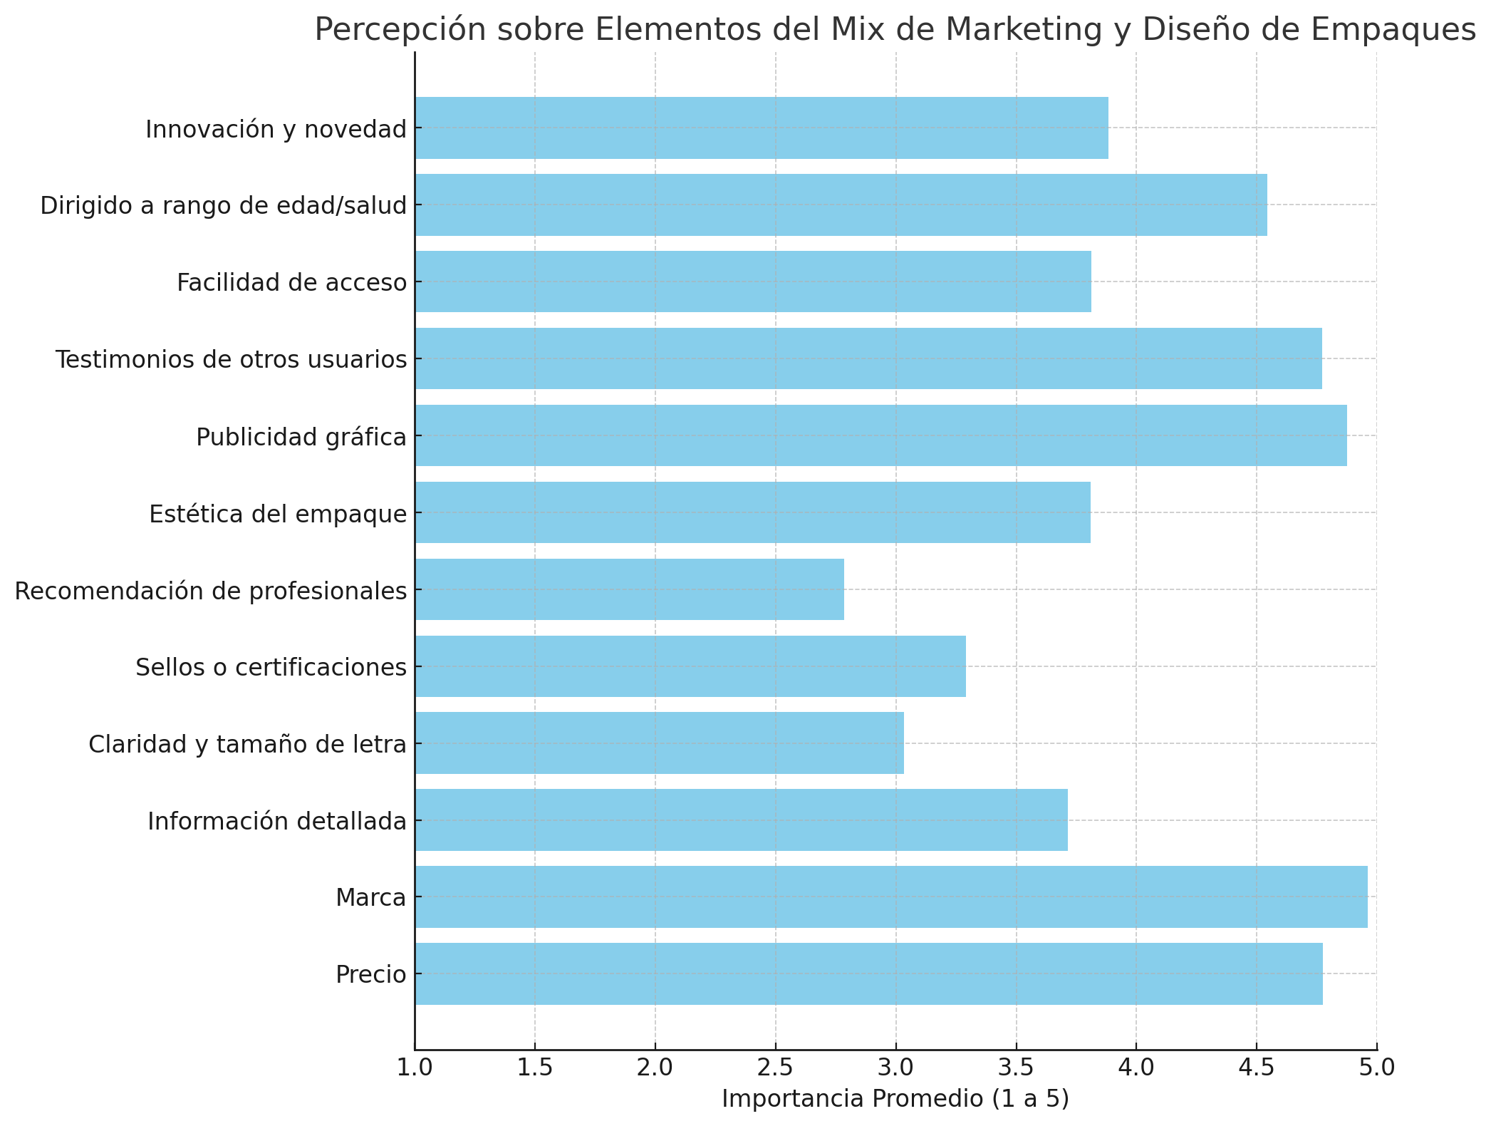

Fuente: Elaboración propia.

La Figura 1., muestra las calificaciones promedio, en una escala de 1 a 5, sobre la percepción de los elementos del mix de marketing, del diseño de empaques y de la publicidad gráfica de productos farmacéuticos, según las respuestas del grupo de 300 personas definido previamente. Estas calificaciones se basan en aspectos como la importancia del precio, la marca, la información detallada sobre el producto, la claridad y tamaño de la letra en el empaque, entre otros factores relevantes para su decisión de compra.

Los elementos que reciben las calificaciones más altas indican aquellos aspectos que el grupo considera más relevantes o importantes. Por ejemplo, si “Recomendación de profesionales” e “Información detallada” son los que tienen calificaciones más altas, esto sugiere que la confianza es la opinión de profesionales de la salud y la claridad de la información proporcionada son fundamentales para la toma de decisiones de este grupo demográfico.

Por otro lado, el enfoque cualitativo de esta investigación consiste en la aplicación de tres grupos focales indagando las causas por las que el grupo de personas mexicanas previamente definidas entre 41 y 70 años de edad, que tienen experiencias con enfermedades como diabetes, cáncer, COVID u otra crónico degenerativas; toman la decisión de comprar un producto farmacéutico incluyen, tomando a personas mexicanas entre 41 y 70 años de edad.

El grupo de menor edad compuesto por personas de 41 a 50 años, mencionó que los factores relacionados tanto con sus condiciones de salud específicas como con aspectos generales de la confianza y el acceso a medicamentos, están relacionados con la “eficacia y la seguridad del medicamento”. Esto es debido a que la percepción de la efectividad del producto para tratar o manejar su condición específica, está basada en experiencias personales previas, en recomendaciones de otros pacientes o en la reputación general del medicamento.

Otro factor que mencionan es la “recomendación de profesionales de la salud”, donde resaltan la confianza en las prescripciones y consejos de médicos, farmacéuticos y otros profesionales de la salud. Esta confianza se basa en la relación que han experimentado médico-paciente y en el historial clínico que ellos tienen como personas. Aunado a ello se presenta la categoría “costo y accesibilidad” como otro factor que influye en su decisión de compra, donde el precio del medicamento y la facilidad para obtenerlo, considerando si está cubierto por seguros de salud o programas de gobierno, así como en si es accesible en farmacias locales o si requiere esfuerzos adicionales para su adquisición.

Por su parte, otro elemento mencionado es el de la “información y educación sobre el producto”, con lo que se refieren la cantidad y calidad de la información disponible sobre el medicamento, incluyendo efectos secundarios, interacciones con otros medicamentos y recomendaciones de uso, que puede provenir de fuentes oficiales, materiales educativos o plataformas en línea. Mientras que al mencionar ítems sobre los comentarios de terceros sobre los productos y la información que de ellos se emite, expone la categoría de “experiencias y recomendaciones de pares”, que en sus palabras, son las opiniones y experiencias compartidas por otros pacientes con condiciones similares, ya sea a través de comunidades virtuales, grupos de apoyo como fundaciones o colectivos, así como conversaciones con sus amigos, familiares o conocidos, las cuales influyen en su percepción de la eficacia y seguridad del producto.

La “innovación y novedad del medicamento” es una categoría que explica su preferencia por aquellos productos donde ya se incorporen avances tecnológicos en sus fórmulas y tratamientos específicamente para su condición de salud, especialmente si las opciones tradicionales no les han sido efectivas. De igual manera, resaltan que un factor fundamental es que en los textos de la información se presenten de manera clara los “componentes y origen del producto”; es decir, las consideraciones sobre la composición del medicamento, preferencia por productos naturales o con menos aditivos químicos, así como, la reputación del laboratorio o país de origen. Además de que insisten en que las “experiencias previas y efectos secundarios” impulsan su toma de decisión cuanto toman en cuenta experiencias personales anteriores con el medicamento o similares, incluyendo la efectividad y los efectos secundarios experimentados. En la Figura 2., se presentan estos resultados del grupo focal mencionado.

**Figura 2.** Factores que influyen en la decisión de compra de pacientes mexicanos de 41 a 50 años de edad.

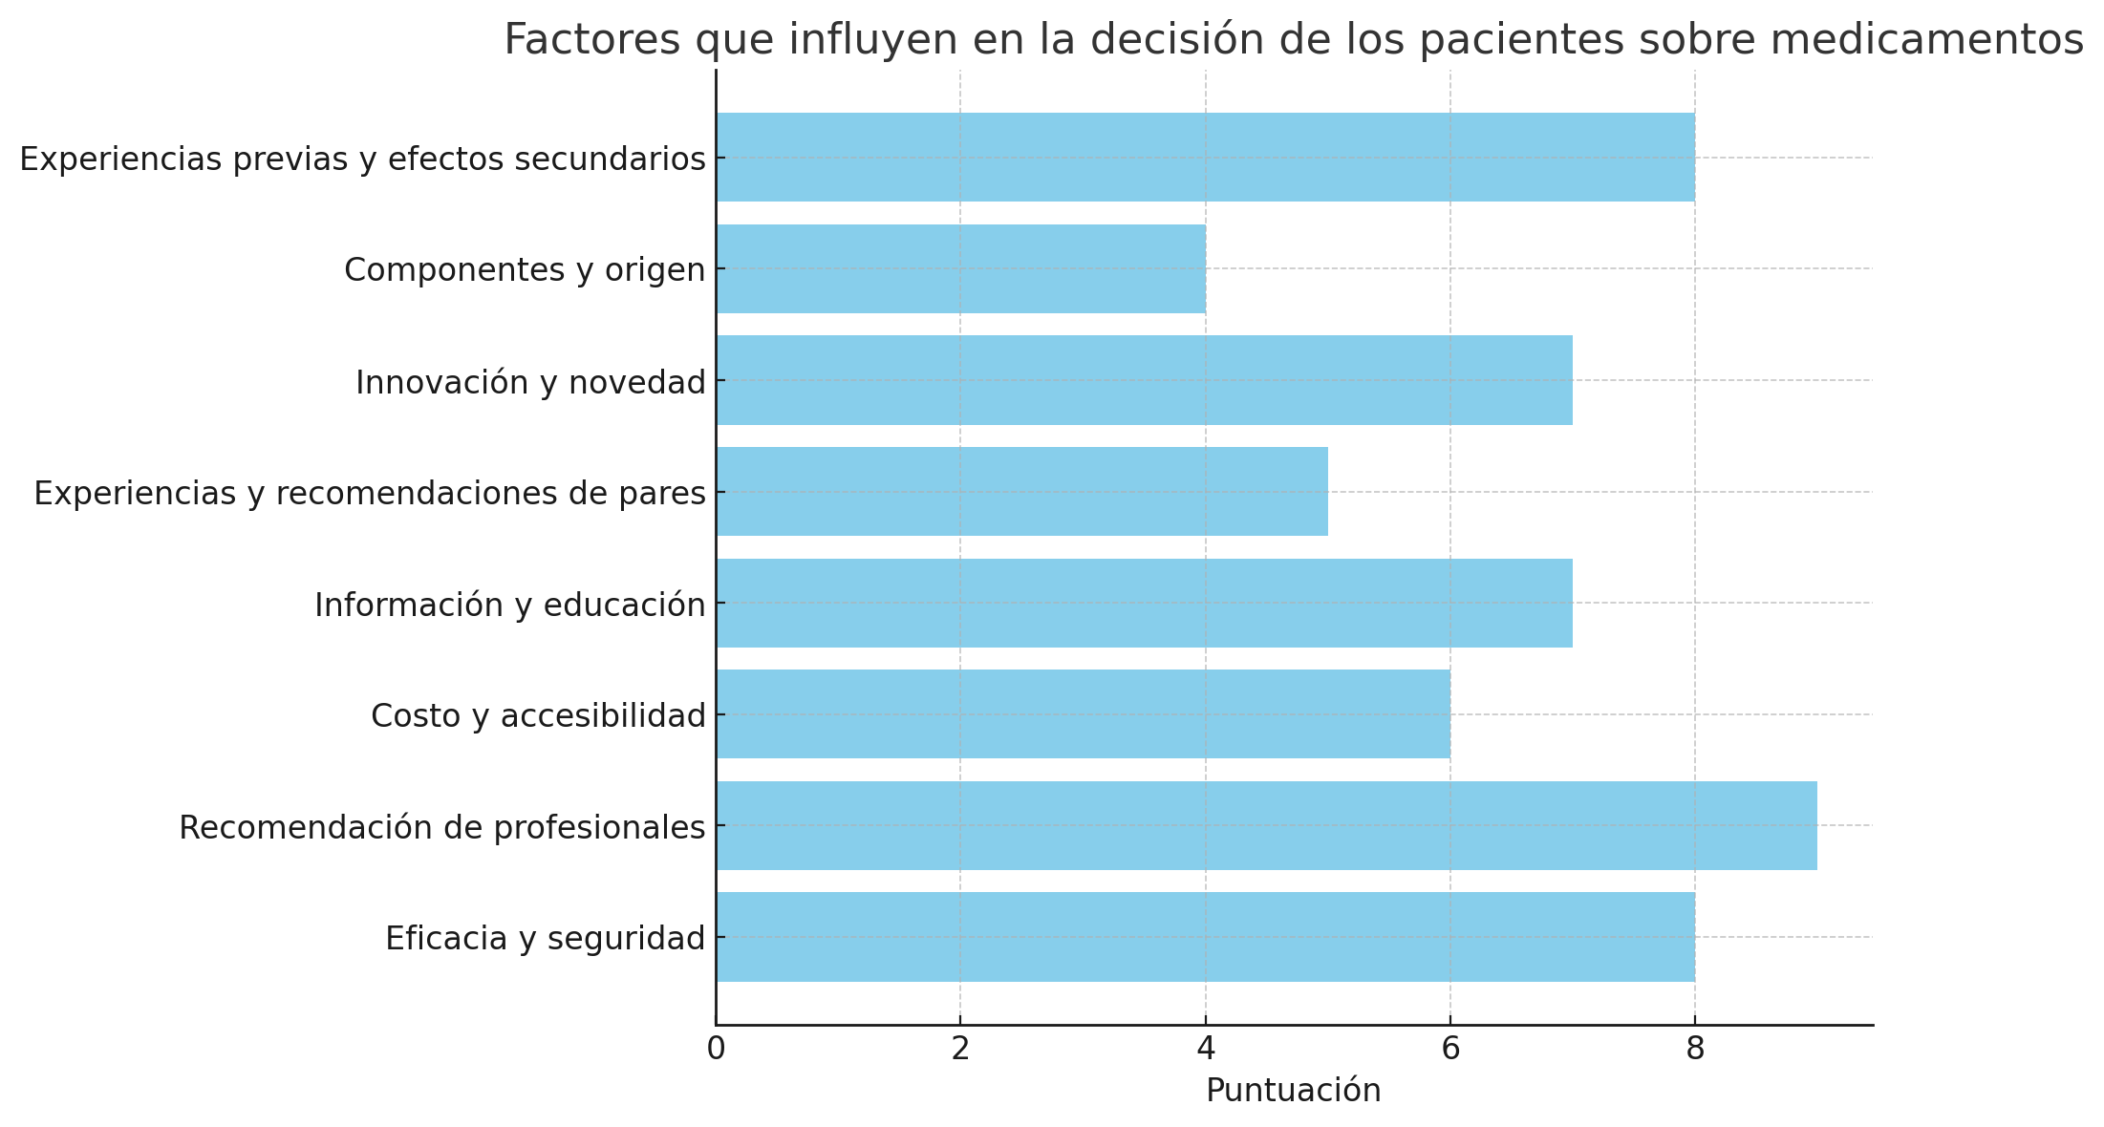

Fuente: Elaboración propia~~.~~

Como puede observarse en la Figura 2, la “Recomendación de profesionales de la salud” y las “Experiencias previas y efectos secundarios” tienen puntuaciones altas, lo que indica la importancia significativa que tienen en la toma de decisiones de estas personas.

En un segundo grupo focal se tomaron 8 personas de un rango de edad de entre 51 y 60 años, también con condiciones de salud como las previamente descritas; se exponen las causas que influyen en su decisión de compra de productos farmacéuticos, donde se enfatizan elementos del interaccionismo simbólico y del mix de marketing farmacéutico. Las causas que mencionan se concentran en las siguientes 10 categorías. Las “Recomendaciones médicas”, son la influencia directa de los consejos y prescripciones de sus médicos tratantes quienes comprenden sus historiales médicos y necesidades específicas de salud. Una razón más se sitúa en la “efectividad comprobada”, con lo que refieren que la confianza en la eficacia del medicamento la basan en estudios clínicos, revisiones científicas, o testimonio de otras personas con situaciones similares en su salud. Esto es crucial para este grupo en específico debido a la importancia de gestionar de manera eficaz sus condiciones crónicas.

Por otro lado, el aspecto monetario, específicamente el 'acceso económico', adquiere gran relevancia. Esto incluye la consideración del costo de los medicamentos, especialmente en tratamientos a largo plazo o que requieren medicación de alto costo. En este contexto, es fundamental contar con información sobre la evaluación de seguros de salud y comparaciones de precios entre diferentes laboratorios. Asimismo, la 'disponibilidad y conveniencia' y la 'información clara y accesible' son aspectos cruciales. Esto abarca la facilidad para adquirir el medicamento, como la proximidad de las farmacias, la disponibilidad en stock, y la opción de compra a través de servicios en línea o de entrega a domicilio. El grupo enfatiza la importancia de comprender completamente cómo el medicamento afecta su condición de salud, ya sea de manera positiva o negativa, incluyendo aspectos como la dosificación, los efectos secundarios, las interacciones con otros medicamentos y las contraindicaciones, todo ello presentado de manera clara y accesible."

Las “experiencias personales previas” corresponden a una categoría que también comentaron al narrar decisiones que han tomado basándose en sus propias experiencias con el medicamento o tratamientos similares en el pasado incluyendo la eficacia y los efectos secundarios experimentados. Otra razón que mencionó el grupo es la de la “confianza en la marca o fabricante”, y explicaron que la percepción de la calidad y confiabilidad de la marca o del laboratorio fabricante, es un factor a considerar ya que las experiencias anteriores ayudan a construir la reputación general del producto o de las recomendaciones que puedan hacer los médicos u otro profesional de la salud. Sin embargo, las “opiniones de familiares y amigos” así como sus advertencias influyen de manera importante en su decisión. De igual manera, los “componentes del producto y naturaleza del tratamiento” también es para este grupo de particular interés, todo aquello relacionado con ingredientes activos del medicamento, y prefieren opciones menos invasivas o más naturales y efectivas. Este grupo añade una categoría que el grupo de 41 a 50 años no menciona: la “necesidad de adaptación a la vida cotidiana” que es todo aquello que se refiere al régimen de medicación, ajustándose a su estilo de vida, esto es la frecuencia de la dosificación y la facilidad de uso, especialmente importante para personas con múltiples condiciones o tratamientos.

En la Figura 3., se destacan las decisiones sobre productos farmacéuticos en personas con experiencias en enfermedades como COVID, cáncer, diabetes y otras enfermedades degenerativas del rango de edad de 51 a 60 años.

**Figura 3.** Factores que influyen en la decisión de compra de productos farmacéuticos pacientes mexicanos de 51 a 60 años de edad

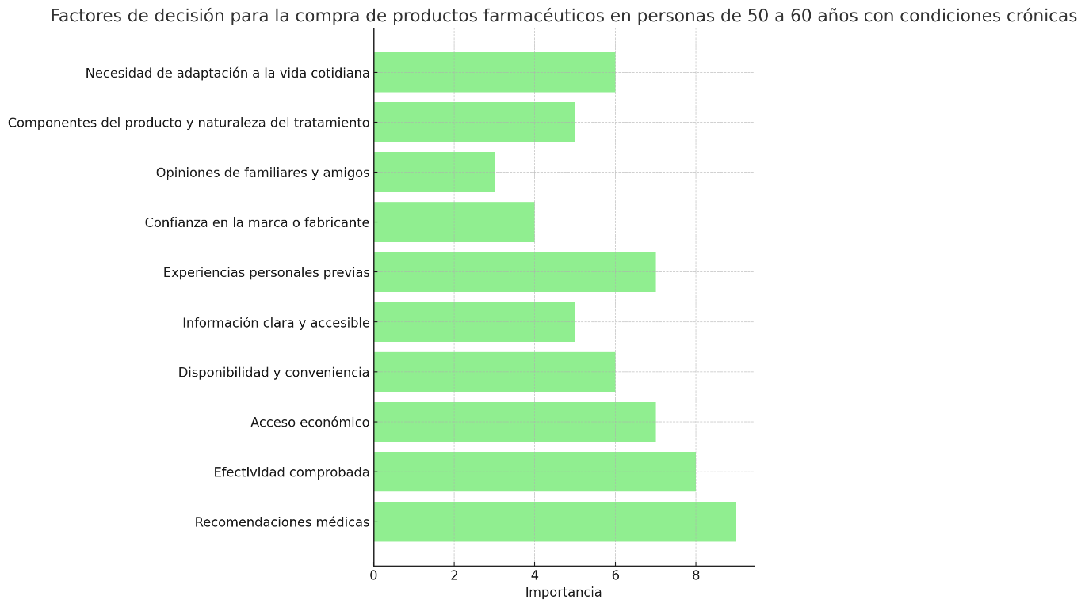

Fuente: Elaboración propia.

La Figura 3., refleja la importancia relativa de cada factor, desde las recomendaciones de médicos, que son el factor más valorado, hasta las opiniones de familiares y amigos, que tienen la menor puntuación en este grupo focal. Cada factor ha sido puntuado para visualizar su relevancia en la toma de decisiones de este grupo demográfico específico, y refleja un balance entre la necesidad de manejar eficazmente su salud, las limitaciones económicas, la confianza en la información médica y las experiencias personales.

En el tercer grupo focal, donde las edades oscilan entre 61 y 70 años, las causas por las que deciden comprar un producto farmacéutico en relación con elementos del marketing del producto y de elementos simbólicos; los participantes presentaron las siguientes causas que influyen en su toma de decisión de comprar productos farmacéuticos. Por una parte, todo aquello que le refiera significados y previas experiencias, como es la “identidad y experiencia con la enfermedad”; esto es, por ejemplo, un medicamento que les simbolice un alivio a sus síntomas y un regreso a su~~s~~ normalidad o control de su condición. Otra causa es la “relación médico-paciente” donde la confianza y la comunicación con “profesionales de la salud” influyen la recomendación sobre medicamentos, dándoles legitimidad. Así, las opiniones y “experiencias compartidas por pares, familiares y amigos” para ellos representan eficacia y seguridad, motivándolos a la elección de ciertos productos.

En cuanto a los elementos del marketing, mencionan la “efectividad comprobada”, esto es la cobertura de los seguros y programas de asistencia, así como la “disponibilidad y conveniencia del producto”, considerando la facilidad de adquirir el medicamento por el medio que sea posible, así como la “comunicación y publicidad del medicamento”, que es de donde suelen tomar información y los beneficios correspondientes; así como las estrategias promocionales que sean efectivas y que refieran experiencias y necesidades de otros pacientes o personas cercanas al padecimiento. En la Figura 4., se muestra que este grupo de personas, buscan medicamentos que satisfagan sus necesidades de salud sobre todo desde un enfoque médico, pero que resalte valores, experiencias y empatía con su salud y tratamiento.

**Figura 4.** Factores que influyen en la decisión de compra de productos farmacéuticos pacientes mexicanos de 61 a 70 años de edad

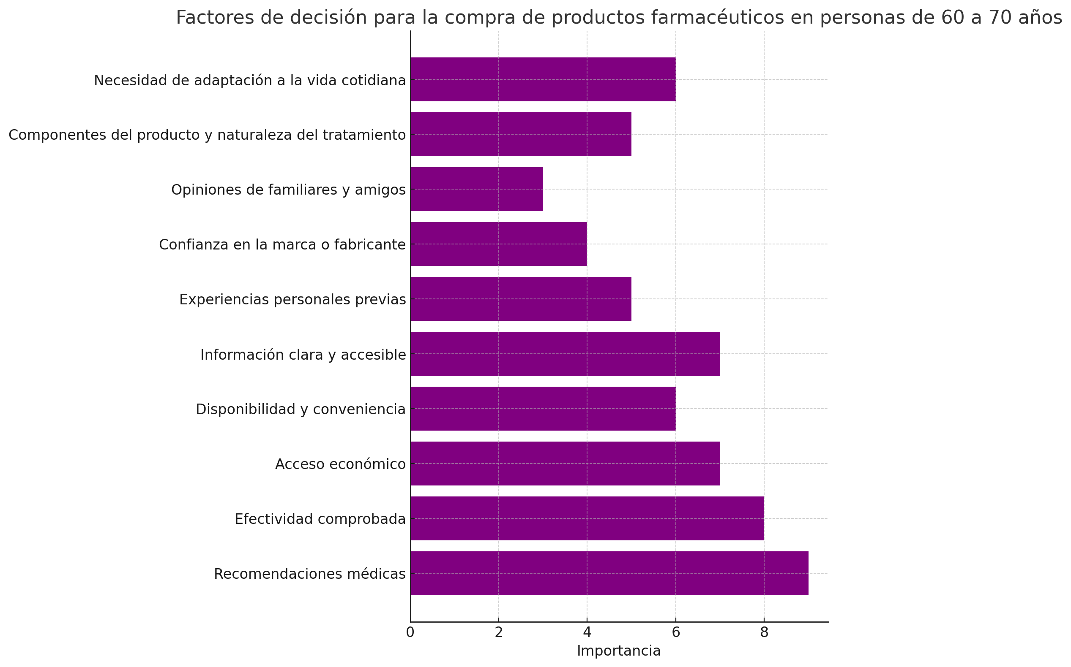

Fuente: Elaboración propia.

En la Figura 4., se muestra que este grupo de 61 a 70 años de edad considera las recomendaciones médicas como lo más importante, así como la efectividad de los medicamentos, mientras que las opiniones de familiares, si bien son importantes, no son determinantes para la acción, como sí lo es la orientación profesional y la evidencia científica y clínica de la eficacia de los productos farmacéuticos.

Al revisar los resultados de los diferentes grupos focales, respecto a los elementos que más reconocen se encuentra el empaque de productos farmacéuticos, que, si bien hay ciertas variaciones entre las edades, experiencias de vida y prioridades de salud; es un elemento que identifican de inmediato. Este tipo de diferencias, lo único que muestra~~n~~ es la manera en que cada grupo interpreta la información y valora de manera diferente aspectos del marketing farmacéutico.

En lo que se refiere a los aspectos del marketing farmacéutico, estas diferencias se explican de la siguiente manera, el grupo de 41 a 50 años de edad valora en mayor medida los aspectos innovadores del producto, tales como las aplicaciones digitales que permiten dar mejor seguimiento al tratamiento o a la interacción con sistemas de salud. En cuanto al diseño, prefieren el que se muestre más moderno, atractivo, y que comunique modernidad y eficacia. Sobre la información, resaltan que sea clara y destaque los beneficios y diferenciadores del producto contra el resto en el mercado, así como que cuente con certificaciones o sellos que avalen la investigación clínica y calidad aprobada por autoridades relevantes.

Con respecto a las personas de un rango entre los 51 y 60 años de edad, resaltan la claridad y legibilidad de la información, esto es, que prioricen la facilidad de lectura y comprensión de los textos informativos que contiene o emite el producto; además señalan la importancia de que refiera los efectos secundarios o riesgos que puedan considerar antes de decidir adquirir un producto. Aunado a ello, buscan información que indique si el producto es seguro para personas con condiciones específicas.

Por su parte, aquellos que están entre los 61 y 70 años, priorizan la importancia de que la información referente con advertencias sea visible, sobre todo aquellas que indiquen las precauciones cuando se están administrando múltiples tratamientos. En siguiente lugar, mencionan que la facilidad de apertura y uso del medicamento es fundamental, ya que en ocasiones los empaques son complicados o no explican su forma de ser usados de manera efectiva. Además, este rango de edad, busca que la información se explique con detalle para evitar errores de medicación. También explican que prefieren que la información de contacto o dudas esté lo suficientemente grande, es decir con tipografía de mayor puntaje. Esto les da un sentido de seguridad y confianza.

En lo relacionado con elementos simbólicos destacados por los participantes, se resume que los símbolos, la interacción, la toma de decisión y la identidad de los productos farmacéuticos, varían de la siguiente manera. Los que se encuentran en el grupo de 41 a 50 años, valoran más los elementos simbólicos donde se involucre la innovación y la tecnología, viéndolos como indicadores de eficacia y avance científico. Se sienten atraídos hacia productos que cuenten con mayor interacción digital, valorando aplicaciones y sitios web donde puedan consultar fácilmente la información, e incluso hacer compras. Muestran particular interés por las opiniones de los expertos en salud y suelen hacer consultas de las reseñas de los productos. Y prefieren que la imagen de la marca y producto se alinee con una imagen moderna y con símbolos de salud proactiva.

Los participantes en un rango de 51 a 60 años de edad, le dan importancia a aquellos símbolos que les signifiquen confianza, y tradición, que fortalezca la reputación de las marcas. Para ellos la interacción debe ser personalizada, tanto en atención en punto de venta como vía telefónica. El trato directo y respuesta a dudas en sus consultas de manera específica. Esta experiencia personal y las recomendaciones de los médicos y conocidos los llevan a una toma de decisión, que, junto a la información sobre la cobertura de seguros de salud, les otorga un significado preferente. Sobre el producto en sí, lo que buscan es que sea de fácil uso para evitar accidentes.

Por su lado, las personas con un rango de 61 a 70 años de edad, prefieren los productos “abre fácil”, y los que indiquen también en la información que tienen bajos riesgos de efectos secundarios. En lo que respecta en el trato al cliente, prefieren el trato cara a cara o con medios tradicionales, lenguaje claro y directo, pero muy respetuoso. Este comportamiento les genera confianza, así como las sugerencias de su médico de cabecera. Sobre la imagen de los productos, aquellas marcas que transmitan seguridad, confianza y se enfocan en la salud de los adultos mayores, son a las que otorgan mayor preferencia.

**Figura 5.** Importancia de la información de productos farmacéuticos y de los consejos sobre el cuidado de la salud por parte de personas mexicanas de 41 a 70 años de edad.

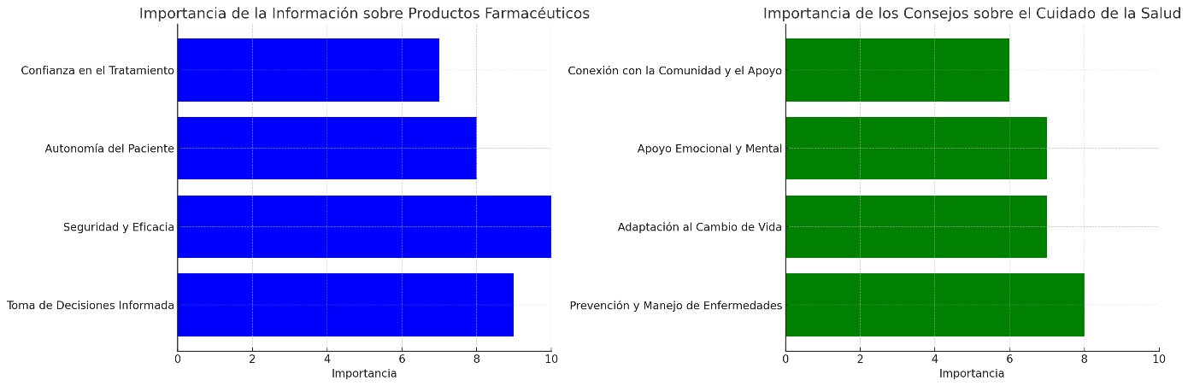

Fuente: Elaboración propia.

En la Figura 5., se presenta que la información y los consejos sobre el cuidado de la salud, son altamente valorados por las personas de 41 a 70 años de edad mexicanas con una condición de salud vulnerable, son fundamentales para la gestión efectiva de sus condiciones de salud, y contribuyen a su bienestar general, autonomía y calidad de vida. Se destaca la alta valoración de aspectos como la toma de decisiones informada, la seguridad y eficacia de los tratamientos, la autonomía del paciente y la confianza en el tratamiento, así como la importancia de la prevención y manejo de enfermedades, adaptación al cambio de vida, apoyo emocional y mental, y la interacción con la comunidad.

Estos resultados, tanto cuantitativos como cualitativos, presentan la importancia del interaccionismo simbólico y de los elementos del mix de marketing, englobando la importancia de la promoción, de la plaza o distribución, del precio, del producto, y por parte del interaccionismo simbólico, lo relacionado con la comunidad y soporte social, así como las relaciones médico-paciente y, la identidad y experiencia con la enfermedad. En la Figura 6., se muestra la importancia de estas de la siguiente manera:

**Figura 6.** Influencia del Interaccionismo Simbólico y Mix de Marketing en la elección de productos farmacéuticos en personas mexicanas de un rango de edad entre los 41 y 70 años.

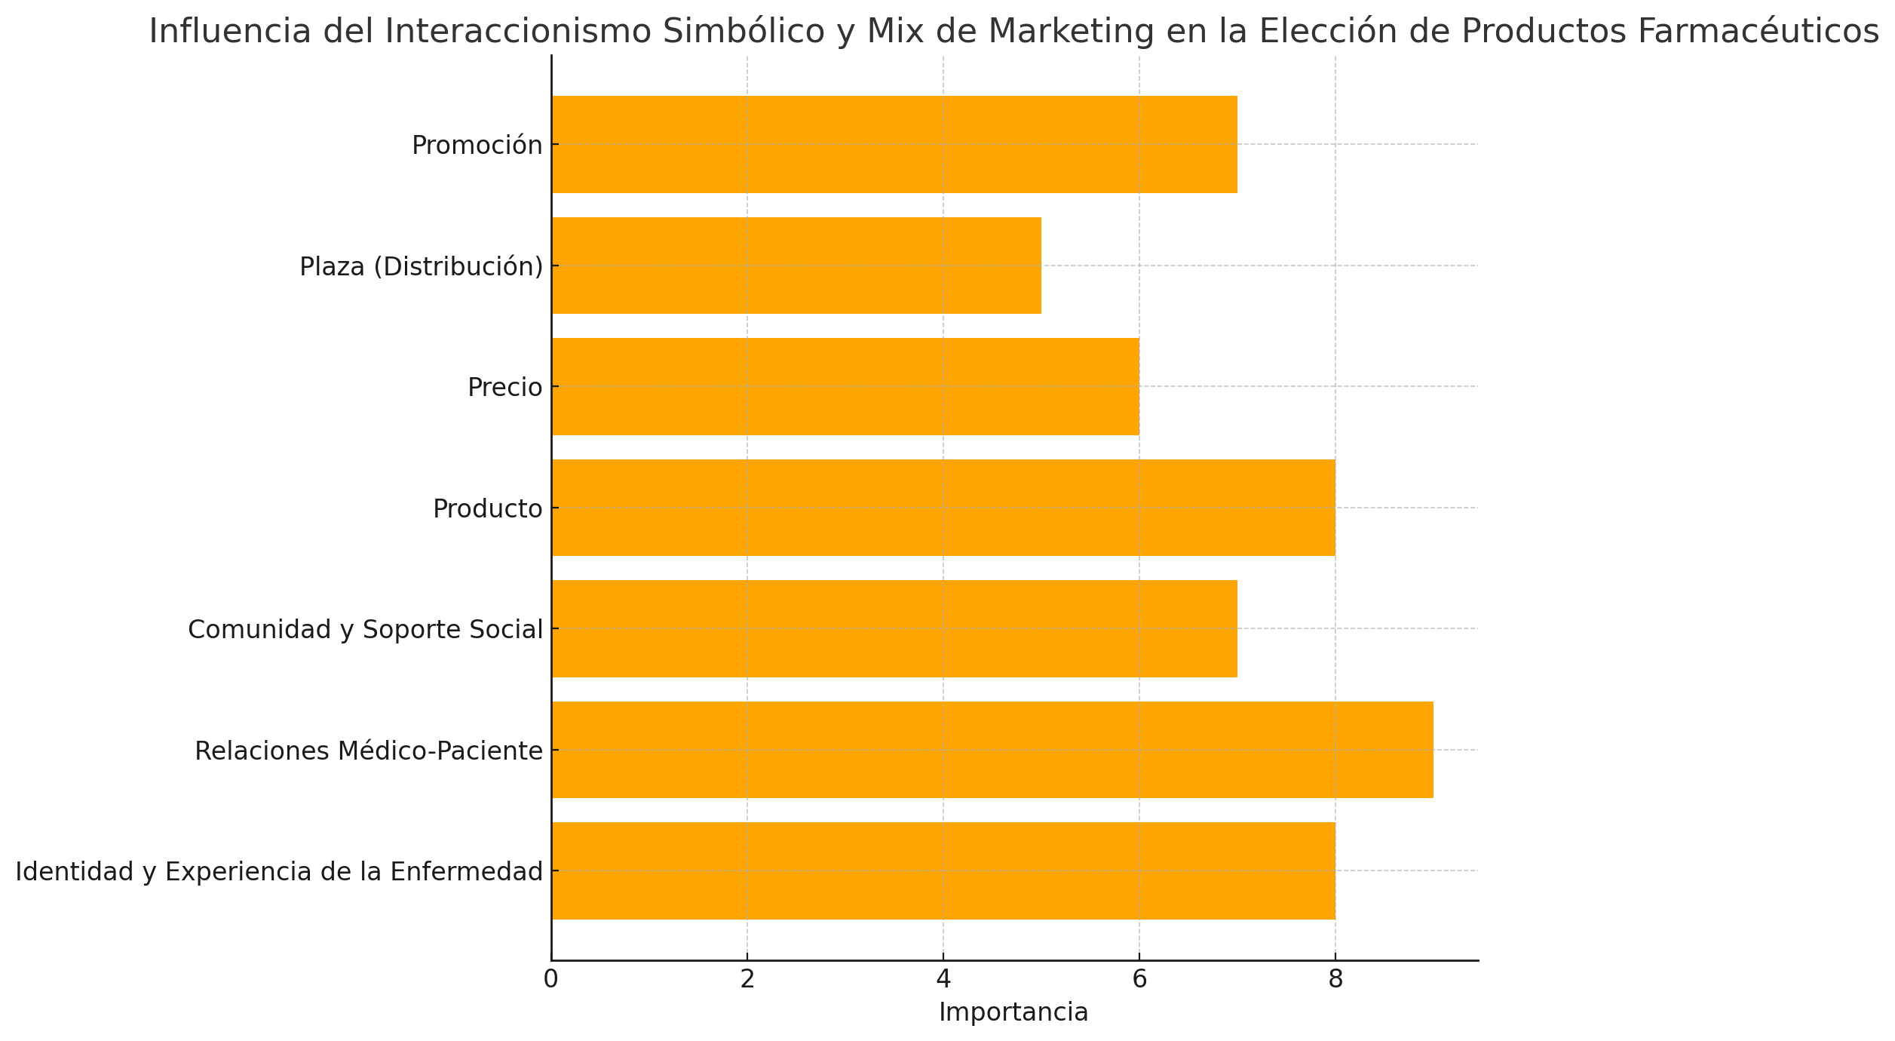

Fuente: Elaboración propia.

La Figura 6., muestra la importancia de cada uno de los elementos resaltados por las personas de entre 41 y 70 años de edad, mexicanas con una condición de haber sufrido o sufrir una enfermedad como COVID, diabetes, cáncer u otra de tipo degenerativo, en ella se presenta a la identidad y experiencia de la enfermedad, así como las relaciones médico-paciente, la comunidad y el soporte social, como determinantes en su toma de decisión. Sobre los elementos del mix de marketing conformados por la promoción, la plaza, el precio y el producto, resaltan que el producto y la promoción son los más relevantes, mientras que la accesibilidad al producto la resuelven con entregas a domicilio. Así, en todos los casos, se reitera la importancia de la confianza.

**Discusión**

Conocer sobre el marketing farmacéutico y el cuidado de la salud, cobra una importancia crítica en un contexto donde el aumento de enfermedades puede vincularse con la falta de información correcta que emite la publicidad y los consejos que ofrecen las marcas a través de los productos farmacéuticos. La toma de decisión de manera informada, permite a los consumidores evaluar de manera crítica la información proporcionada sobre medicamentos y tratamientos, ayudándoles a elegir con un enfoque científico y con mayor seguridad. Aunado a ello, y ante el constante bombardeo de mensajes promocionales hacia los consumidores, la información que se capta suele ser imprecisa e incompleta, por lo que es importante prevenir a los consumidores de la desinformación, ya que genera malas decisiones y perjudica la salud, así que es fundamental contar con un conocimiento sólido sobre la manera de interpretar y cuestionar estos mensajes.

En México se han llevado a cabo estudios similares al presente, donde se aborda la relación entre el interaccionismo simbólico y la percepción e identificación de los consumidores sobre las estrategias de marketing farmacéutico. Estos estudios también han abordado el estudio de elementos simbólicos y la forma en que se difunden hacia los consumidores. Sin embargo, sus resultados presentan algunas categorías emergentes para el presente estudio tales como la publicidad engañosa y las acciones del gobierno ante este engaño tal como lo refieren Huaman y Flores (2024). Aunado a ello, enfatizan en el rol de los medios de comunicación quienes, sin ningún tipo de restricción, envían estos mensajes. Esta aportación es sustancial puesto que la manera en que se da a conocer la información, en que se refuerza y se envía, requiere de una planeación estratégica para su impacto favorable.

Así, estos resultados, aunados a los mostrados por la presente investigación, pueden ayudar a las empresas farmacéuticas y a los profesionales del marketing farmacéutico a enfocar sus estrategias en los aspectos que más valoran los consumidores, donde resaltan aquellos relacionados con la interacción de elementos reconocidos de manera ya cotidiana por ellos, que representan símbolos tanto de experiencias vividas por seguir la información que emiten los productos, así como símbolos de la construcción de la imagen y promoción de las marcas. También es importante entender que estas son respuestas específicas de este grupo de personas, y que pueden variar dependiendo del contexto específico de su condición de salud, haciendo de la toma de decisión un acto complejo y multifacético influenciado por factores emocionales, cognitivos y sociales.

Por su parte, Béjar-Tinoco *et al.* (2022) al abordar el comportamiento del consumidor, coinciden con que el consumidor ahora presenta nuevas características donde se manifiesta una reconfiguración en el proceso de compra establecido por los impactos que reciben de los elementos simbólicos por parte del marketing de los medicamentos, así como de la información relacionada con la responsabilidad social empresarial. Por otro lado, Saturno-Hernández *et al.* (2024) abordan la importancia de reportar información eficiente sobre los medicamentos para evaluar la calidad de la misma. Los resultados reportan la importancia de que la información les apoye en su toma de decisión.

Cabe mencionar que ninguno de los estudios previamente comentados ha considerado la edad como una categoría que influya en sus investigaciones, lo que, en el presente estudio, es fundamental, ya que las diferencias identificadas entre los rangos de edad seleccionados subrayan a la edad y las experiencias de vida como factores influenciadores en las decisiones de los consumidores, quienes valoran y reconocer en el marketing farmacéutico. Mientras que la generación más joven, se enfoca en la innovación y el diseño, siendo los del rango intermedio los que buscan claridad en la información de salud específica. Los de mayor edad requieren consideraciones prácticas para el uso cotidiano y la seguridad. Estos *insights* son cruciales para la estrategia de marketing farmacéutico dirigido a poblaciones con condiciones de salud crónicas o serias.

El nivel de conocimiento que las personas tienen sobre recursos y consejos para cuidar de su salud tiene una función importante en la forma en que se interpretan y actúan frente al marketing farmacéutico, tanto en puntos de venta como a través de los medios de comunicación tradicionales y digitales. Nieves y Chuchuca (2024) sobre la interpretación de los símbolos que se emiten por el marketing de los productos, añaden el neuromarketing para descifrar las preferencias y gustos del consumidor. Esto coincide con el presente estudio puesto que, se muestra que el conocimiento sobre la salud otorga poder a las personas y les concede la suficiente información para poder ser más críticos y selectivos con la información de marketing que reciben en el momento de la toma de decisión, permitiéndoles a su vez filtrar los datos en cuanto a calidad y precisión. Las personas bien informadas pueden tener mejor conversación con los expertos y profesionales de la salud, tomando así, decisiones de manera más colaborativa. Además de ello, a través de las herramientas del marketing los consumidores pueden conocer nuevas opciones de tratamiento y tecnologías, dándoles mayor conocimiento sobre las tácticas depredadoras.

Por su parte, el marketing farmacéutico digital ofrece personalización y contenido dirigido basado en el comportamiento del usuario en línea. Esta opción ha sido mejor recibida por los grupos de menor edad, quienes aprovechan los recursos del medio para informarse más y tener referentes que eviten el engaño. Al respecto, Nessier *et al.* (2021) resaltan la importancia de la relación entre la exposición y las pautas de los anuncios en los medios usados por los adolescentes, niños y niñas, enfatizando que el bombardeo y tipo de narrativa son determinantes para su influencia en la preferencia y consumo de cualquier producto expuesto en ellos. Lo que refuerza lo encontrado por el presente estudio, al asegurar que, el marketing farmacéutico tiene un nivel de responsabilidad significativo en influir en las decisiones de compra de las personas, ya sea del cliente o del consumidor final. Esto es debido a diversos factores tanto positivos como negativos en la toma de decisiones de compra. De ahí, la importancia de brindar educación y conciencia al cliente, pues es un beneficio para enfermedades menos conocidas o tratamientos innovadores. Así, el marketing farmacéutico impulsa la promoción de vacunas, medicamentos preventivos o de enfermedades crónicas, contribuyendo en la mejora de la salud pública y en el comportamiento proactivo de las personas.

En cuanto a los ámbitos negativos, se resalta que el marketing puede exagerar los beneficios de un producto, sin ofrecer una representación equilibrada de los posibles riesgos o efectos secundarios para crear expectativas poco realistas, llevando a decepciones o decisiones de comprar no informadas.

La promoción intensiva de productos farmacéuticos que se venden sin receta puede llevar a un uso irresponsable e incontrolado de medicamentos, aumentando el riesgo de interacciones peligrosas debido a tratamientos inadecuados para la condición del paciente.

En un estudio Cáceres-Molano y Barragán (2022) muestran el efecto negativo en un sector vulnerable que es el de infantes y adolescentes, asegurando que este tipo de público leen su entorno por lo que coinciden en la urgencia de la educación para la salud para un consumo consciente de productos farmacéuticos, que, si bien pueden no estar en el poder adquisitivo de estos, sí son quienes promueven y generan tendencia de consumo en los adultos.

Por todo ello, debe reconocerse que el marketing farmacéutico, tiene una responsabilidad ética que consiste en proporcionar información precisa, equilibrada y útil que permita a los consumidores tomar decisiones informadas, y en el presente estudio, queda demostrado que es fundamental considerar la edad como una categoría a medir, más aún cuando debe incluirse en las estrategias, información que muestre los riesgos y beneficios de manera precisa y accesible, evitando informaciones engañosas o no respaldadas científicamente, además de respetar la regulación y las guías éticas establecidas por las autoridades sanitarias o por los organismos de regulación de la publicidad en salud.

**Conclusiones**

El entendimiento colectivo del marketing farmacéutico y sus efectos sobre la percepción de los tratamientos y medicamentos puede influir en la demanda de información más transparente y equilibrada, mostrando que el impacto de los gráficos y de los elementos simbólicos y culturales influyen en el comportamiento social. Esto ejerce presión sobre la industria farmacéutica para que regule y mejore sus prácticas publicitarias, asegurando así una promoción genuina de la salud pública. Las condiciones críticas de un sector de la población como es la del rango de 41 a 70 años de edad que presenta o ha tenido condiciones crónicas de salud, requieren de una información clara, precisa y equilibrada para hacer elecciones que favorezcan su bienestar. La autonomía del paciente y el uso racional de los medicamentos, son otras razones por las que es fundamental ofrecer información que apoye en todo momento al consumidor de productos farmacéuticos.

De esta manera, se fomenta una relación más equitativa entre pacientes y profesionales de la salud, donde los consumidores de los productos pueden participar activamente en sus planes de tratamiento privilegiando un uso racional de los medicamentos evitando la automedicación inapropiada, el uso excesivo e insuficiente de fármacos y la selección de tratamientos basados en evidencias sólidas e información, y no tan solo en lo que perciben de una campaña publicitaria, sino de todo un programa de marketing farmacéutico.

A largo plazo, la educación amplia sobre estos temas contribuye a construir una sociedad más informada y saludable, donde las decisiones de salud pública y personal están basadas en el conocimiento crítico y no en la influencia comercial, por tal motivo, el compromiso y reto del marketing farmacéutico se encuentra en la correcta elección de los elementos simbólicos que generen la relación e interrelación entre las marcas, el producto y la experiencia del consumidor, a partir de una efectiva construcción de los mensajes que el mercadeo de los medicamentos emiten e impacta en la percepción de la información emanada de ello, permitiendo una comunicación estratégica de los productos farmacéuticos.

El interaccionismo simbólico y el mix de marketing, al trabajar de manera conjunta brindan una mayor comprensión de la manera en que los pacientes eligen ciertos productos farmacéuticos, dándole la mayor importancia a una comunicación altamente significativa, y estrategias de marketing que sean adaptadas a las experiencias de vida y necesidades de salud de las personas, sea cual sea su condición. El sector farmacéutico debe promover la práctica de marketing responsable que prioricen la salud y la seguridad del paciente sobre las metas comerciales.

El mayor reto que enfrenta el marketing farmacéutico en la construcción de la confianza de los pacientes, está relacionado con la información que proviene de la publicidad y los empaques de los medicamentos, por eso debe equilibrar las metas comerciales con la responsabilidad ética, para construir relaciones a largo plazo, aplicando consistencia, responsabilidad y compromiso con el bien del paciente.

**Futuras líneas de investigación**

La relación del marketing farmacéutico y la función del interaccionismo simbólico en la construcción de una sociedad mejor informada para la toma de decisiones, puede explorarse en sectores de rangos de edad aquí no considerados, pero además desde la evaluación de la efectividad del marketing se puede trabajar en la percepción del paciente con respecto a lo emitido en las campañas publicitarias y el impacto que puede tener en las expectativas de los pacientes hacia determinados medicamentos. De igual manera, se propone el análisis de mensajes publicitarios específicos, así como, de estrategias digitales contra las tradicionales en la promoción de la salud emanada del marketing farmacéutico. Esto lleva a la consideración del análisis del comportamiento del consumidor en línea, y de marketing de *influencers* en salud que está en constante tendencia, y refuerza las estrategias en generaciones sociales de menor edad.

Otra línea de investigación a considerar es la relacionada con la ética y la regulación en el marketing farmacéutico, enfocándose en evaluar el impacto de la regulación y la percepción ética de estas prácticas de marketing.

También se puede abordar el tema desde la perspectiva intercultural y demográfica, donde se analicen las diferencias culturales y demográficas dentro de México mostrando la manera en que esto afecta la recepción y percepción del marketing farmacéutico. Esta última idea podría estar relacionada con la personalización en el marketing farmacéutico, con lo que se debiera considerar el marketing relacional.

**Referencias**

Arellano, H. A. A. (2016). El marketing semiótico: una aproximación metodológica desde la etnografía. Memoria XXI Congreso Internacional de Contaduría, Administración e Informática, México.

Barbeito, M. E. (1991). *Marketing farmacéutico* [Tesis de doctorado]. Universidad del Salvador).

Béjar-Tinoco, Víctor, Valenzo-Jiménez, Marco Alberto, Madrigal-Moreno, Flor, Madrigal-Moreno, Salvador y Montesinos-López, Osval A. (2022). Comercio electrónico y hábitos de los consumidores durante la pandemia por COVID-19 en México. *Innovar*, *32*(86), 119-134. Epub March 30, 2023. <https://doi.org/10.15446/innovar.v32n86.104665>

Blumer, Herbert (1969). *Symbolic Interaccionism. Perspective and method.* Prentice-Hall, Inc., Englewood Cliffs, New Jersey. <https://edisciplinas.usp.br/pluginfile.php/2747599/mod_folder/content/0/COMPLEMENTAR%20-%201969%20-%20Blumer%20-%20Symbolic%20Interactionism.pdf>

Cáceres-Molano, C. y Barragán, D. (2022). Lectura, entorno y publicidad: por una educación en el buen uso de medicamentos dirigida a población escolar. *Revista Ciencias de la Salud*, *20*(3), 1. Epub 31 de agosto de 2023. <https://doi.org/10.12804/revistas.urosario.edu.co/revsalud/a.10694>

Cámara de Diputados Del H. Congreso de la Unión. (2000, 4 de mayo). *Reglamento de la Ley General de Salud en Materia de Publicidad*. <https://www.diputados.gob.mx/LeyesBiblio/regley/Reg_LGS_MP.pdf>

Carabaña, J. y Lamo, E. (1978). La teoría social del interaccionismo simbólico: análisis y valoración crítica. *Revista española de investigaciones sociológicas*, 1(78), 159-204. <https://dialnet.unirioja.es/servlet/articulo?codigo=666889>

Cárdenas M. M. y Monga, A. (2020). La gestión del conocimiento en la percepción del consumidor de una marca colectiva. *Prospectivas UTC “Revista De Ciencias Administrativas y Económicas&quot;*, *3*(1), 48-64. http://investigacion.utc.edu.ec/index.php/prospectivasutc/article/view/287

Cerdá, J.C., Prieto, M.A., Hernán, M. y Salas, O. (1999) Técnicas cualitativas para la investigación en salud pública y gestión de servicios de salud: algo más que otro tipo de técnicas. *Gaceta Sanitaria*, 13(4), 312-319. <https://www.sciencedirect.com/science/article/pii/S0213911199713737>

Confederación de Cámaras Nacionales de Comercio, Servicios y Turismo. (4 de agosto de 2022). Las farmacéuticas en México prevén crecimiento de 36% en medio de la crisis. <https://www.concanaco.com.mx/prensa/tepuedeinteresar/las-farmaceuticas-en-mexico-preven-crecimiento-de-36-en-medio-de-las-crisis>

Consejo de Ética y Transparencia de la Industria Farmacéutica. (2013). *Códigos de la industria farmacéutica establecida en México*. Bermellón Edición e Imagen, SA de CV. México, DF.

De los Ríos Bermúdez, y Rodríguez Dulcey, G. B. (2015). Caracterización de los errores de medicación desde la perspectiva de los trabajadores de la salud de Empresas Sociales Del Estado de II nivel de atención del departamento del Tolima 2014. https://bibliotecadigital.udea.edu.co/bitstream/10495/2866/1/DeLosRiosYasmith_2014_CaracterizacionErroresMedicacion.pdf

Edgar Salas L. (2018). El tono del mensaje en la construcción de la imagen de marca”, *Revista Caribeña de Ciencias Sociales* (octubre 2018). https://www.eumed.net/rev/caribe/2018/10/mensaje-imagen-marca.html

Forni, P. (2003). Las metodologías de George Herbert Mead y Herbert Blumer. Similitudes y diferencias. *Documento de Trabajo*, (14).

Gadea, C. A. (2018). El interaccionismo simbólico y sus vínculos con los estudios sobre cultura y poder en la contemporaneidad. *Sociológica (México)*, *33*(95), 39-64. <http://www.scielo.org.mx/scielo.php?script=sci_arttext&pid=S0187-01732018000300039&lng=es&tlng=es>.

Huaman Velasquez, A. F. Y Flores Ayvar, X. (2024). La publicidad engañosa y la afectación de los derechos de los Consumidores de los productos farmacéuticos. Universidad Autónoma de Perú.

INEGI, (2022). Censo Nacional de Gobierno Federal 2022. Recuperado a partir de <https://www.inegi.org.mx/programas/cngf/2022/>

Jean-Marie, F. (1989). La contribution d'une sémiotique structurale à la conception d'un hypermarché. *Recherche et applications en marketing (French Edition)*, *4*(2), 37-60. <https://hal.science/hal-02011462>

Kotler, P. y Lane, K. (2006). *Dirección de marketing.* Pearson Educación de México, S.A. de C.V. México.

López, B. J., Santoyo, G. A. R., Fernández, A. A. y Otero, M. E. P. (2023). Calidad percibida en hospitales públicos y privados durante la pandemia. *Face: Revista de la Facultad de Ciencias Económicas y Empresariales*, *23*(3), 17-24. <https://ojs.unipamplona.edu.co/index.php/face/article/view/2612>

Maldonado Luna, S. M. (2012). Manual Práctico Para El Diseño De La Escala Likert. *Xihmai*, *2*(4). <https://doi.org/10.37646/xihmai.v2i4.101>

Morales, G. V.M. (2023). La popularidad de las marcas y su valor económico en el marco de las finanzas corporativas. Universidad Panamericana. Dialnet, l68(1), 289-323 <https://dialnet.unirioja.es/servlet/articulo?codigo=8721851>

Moreno, F. M., Moreno, S. M. Y Villalba, M. D. C. M. (2024). Comportamiento del consumidor: cambios y tendencias en la sociedad contemporánea. *Revista Venezolana de Gerencia: RVG*, *29*(106), 643-658. <https://dialnet.unirioja.es/servlet/articulo?codigo=9394088>

Nessier, M. C., Gijena, J. R., Allemanni, L. C., Tiscornia, V., Castronuovo, L., Mozzoni, A. Y Zec, S. (2021). Técnicas de marketing y rotulado facultativo en alimentos envasados: uso y efecto en preferencias y consumo en niños, niñas y adolescentes. *CIENCIA ergo-sum*, *28*(2). de [https://dialnet.unirioja.es/servlet/articulo?codigo=](https://dialnet.unirioja.es/servlet/articulo?codigo=%20%20)

Nieves Arévalo, P. E. y Chuchuca Sari, B. R. (2024). *La neurociencia en el estudio de la respuesta emocional sensorial del consumidor frente a bebidas carbonatadas con y sin azúcar*. [Tesis de licenciatura]. Universidad Politécnica Salesiana. https://dspace.ups.edu.ec/bitstream/123456789/27252/1/UPS-CT011267.pdf

Saturno-Hernández, P. J., Acosta-Ruíz, O., Bautista-Morales, A. C., Poblano-Verástegui, O. y de Jesús Vértiz-Ramírez, J. (2024). Calidad de la información en salud de México en el contexto de la OCDE: 2017-2021. *Gaceta Sanitaria*, *38*, 102372.

Sebastián-Morillas, A., Martín-Soladana, I. y Clemente-Mediavilla, J. (2020). Importancia de los ‘insights’ en el proceso estratégico y creativo de las campañas publicitarias. *Estudios sobre el mensaje periodístico*, *26*(1), 339.

Secretaría de Salud. Gobierno de Puebla (2024). Comunicado 19 de enero 2024. <https://ss.puebla.gob.mx/noticias/item/3323-comunicado>